IDENTIFICATIONS DES MEMBRES DU ROPSA-B

1 | Nom de l’Organisation |  | Fédération des Sociétés Coopérative NIAN ZWE
2 | Sigle |  | FNZ
3 | Photo du logos de l’organisation |  | 
4 | Date de Création de l’Organisation |  | 1998
5 | Siège sociale |  | Secteur N°04, Léo  , Sissili
6 | L’adresse mail de l’organisation |  | Mjdagano@gmail.com
7 | Zone de couverture |  | Province de la Sissili
8 | Domaine d’intervention(les filières d’intervention de l’organisation) |  | -Production et commercialisation des produits agricoles  -Formation de ses membres  - l’Appui- Conseil
9 | Les objectifs de l’organisation |  | -Favorise l’accès au moyen de production  -Améliorer les conditions de vie de ses membres.  -développer l‘économie solidaire  -Favoriser la vente groupée de la production de ses membres.  -Promouvoir l’entreprenariat Agricole  - promouvoir et pratiquer une agriculture économiquement viable et pérenne, saine pour l’environnement et socialement équitable
10 | Les missions |  | -Production agricole de qualité pour tous  -défendre les intérêts moraux et matériels de ses membres.  - assurer l’information et la formation au profit des agriculteurs
11 | Vos membres (OP membres ou les personnes physique) |  | -Union des coopératives NE SAGA DWAN NE DE Bieha  -Société coopérative N’WIDJALAI de Boura  -Union des coopératives NEMARO de Nébiélianayou  -Union des coopératives NE ME ZENI YIRE de Léo  -Union des coopératives NIKENE DAN de Niabouri  -Union des coopératives NAMANEGB ZANGA de Silly  -Union des coopératives NE KENE DOUANE de To  -Coopérative de la transformation des céréales  Personne physique : 12000 dont 8000 hommes et 4000 femmes
Les premiers responsables de l’organisation
Président(e) |  | Secrétaire General |  | Trésorier(e)
Nom et Prénom : DAGANO Moussa Joseph |  | Nom et Prénom : NAMORO Arzouma |  | Nom et Prénom : NIGNAN Adjaratou
Photo : 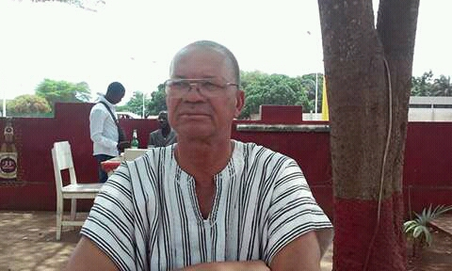 |  | Photo :  |  | Photo : 